**HALAMAN PENGESAHAN**

**PERAN ILO (*INTERNATIONAL LABOUR ORGANIZATION*) DALAM MENANGANI PERMASALAHAN PEKERJA ANAK DI BANGLADESH**

**Oleh:**

**Widya Luthfianti Pasha**

**NIM. 142030058**

**Telah diujikan pada tanggal**

**02 Juni 2018**

**Menyetujui,**

**Pembimbing,**



**Drs. Kunkunrat, M.Si.**

**NIDN. 0423106702**

**Mengetahui,**

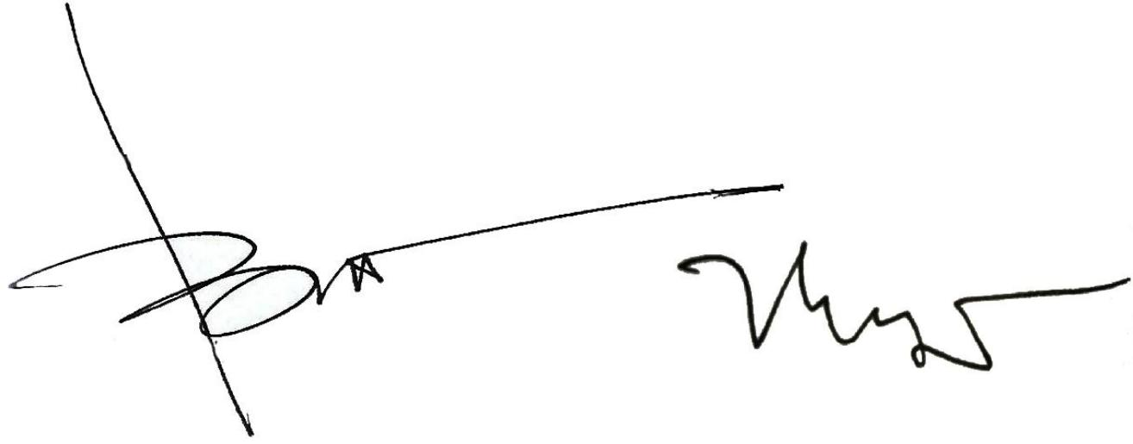

**Dekan,**

**Ketua,**

**Fakultas Ilmu Sosial dan Ilmu Politik**

|  |  |  |
| --- | --- | --- |
| **M. Budiana, S.IP., M.Si.** | | **Dr. Ade Priangani, M.Si.** |
| **NIDN. 0402047002** |  | **NIDN. 0411066901** |

**Jurusan Hubungan Intenasiona**